

实验报告

实 验（三）

题 目 Binary Bomb
二进制炸弹
专 业 计算机科学与技术
学 号 xxxxxxxxxx
班 级 xxxxxxx
学 生 cycleke
指 导 教 师 史先俊
实 验 地 点 G712
实 验 日 期 2019-10-23

计算机科学与技术学院

目 录

第1章 实验基本信息 - 3 -
1.1 实验目的 - 3 -
1.2 实验环境与工具 - 3 -
1.2.1 硬件环境 - 3 -
1.2.2 软件环境 - 3 -
1.2.3 开发工具 - 3 -
1.3 实验预习 - 3 -
第2章 实验环境建立 - 5 -
2.1 Ubuntu下CodeBlocks反汇编（10分） - 5 -
2.2 Ubuntu下EDB运行环境建立（10分） - 5 -
第3章 各阶段炸弹破解与分析 - 7 -
3.1 阶段1的破解与分析 - 7 -
3.2 阶段2的破解与分析 - 8 -
3.3 阶段3的破解与分析 - 9 -
3.4 阶段4的破解与分析 - 12 -
3.5 阶段5的破解与分析 - 15 -
3.6 阶段6的破解与分析 - 17 -
3.7 阶段7的破解与分析(隐藏阶段) - 21 -
第4章 总结 - 26 -
4.1 请总结本次实验的收获 - 26 -
4.2 请给出对本次实验内容的建议 - 26 -
参考文献 - 27 -

第1章 实验基本信息

1.1 实验目的
1. 熟练掌握计算机系统的ISA指令系统与寻址方式
2. 熟练掌握Linux下调试器的反汇编调试跟踪分析机器语言的方法
3 熟练掌握Linux下调试器的反汇编调试跟踪分析机器语言的方法

1.2 实验环境与工具

1.2.1 硬件环境
小米笔记本电脑Pro 15.6”
CPU: Intel(R)_Core(TM)_i5-8250U_CPU_@_1.60GHz
内存(RAM): 8GB
硬盘: SAMSUNG_MZVLW256

1.2.2 软件环境
Ubuntu 18.04 LTS 64位

1.2.3 开发工具
Code::Blocks 17.12
Vim8.1
GCC 7.4

1.3 实验预习
写出C语言下包含字符串比较、循环、分支（含switch）、函数调用、递归、指针、结构、链表等的例子程序sample.c，生成执行程序sample.out。
用OBJDUMP反汇编，比较。
列出每一部分的C语言对应的汇编语言。
修改编译选项-O (缺省2)、Og、O0、O1、O2、O3、Og，-m32/m64。再次查看生成的汇编语言与原来的区别。
堆栈访问[rbp+-n]或[rsp+n]。-fno-omit-frame-pointer。

第2章 实验环境建立

2.1 Ubuntu下CodeBlocks反汇编（10分）
CodeBlocks运行hellolinux.c。反汇编查看printf函数的实现。
要求：C、ASM、内存(显示hello等内容)、堆栈（call printf前）、寄存器同时在一个窗口。

图2-1 Ubuntu下CodeBlocks反汇编截图

2.2 Ubuntu下EDB运行环境建立（10分）
用EDB调试hellolinux.c的执行文件，截图，要求同2.1
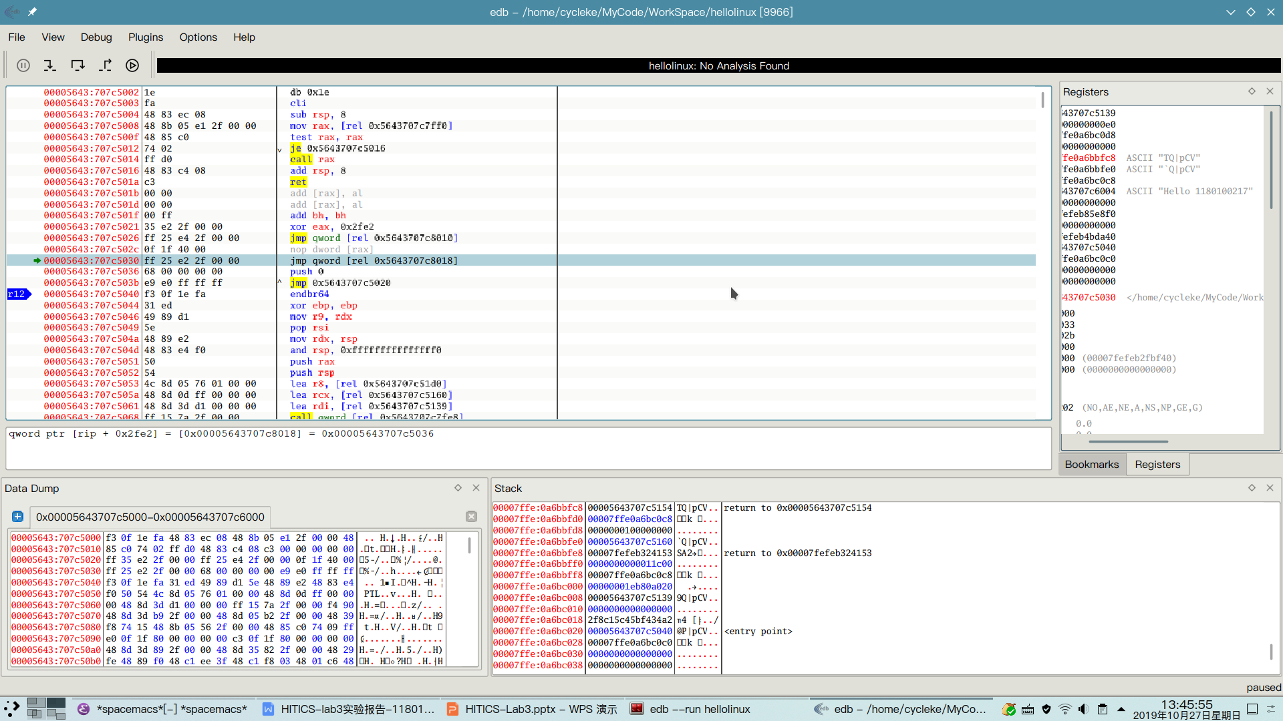
图2-2 Ubuntu下EDB截图

第3章 各阶段炸弹破解与分析
每阶段15分，密码10分，分析5分，总分不超过80分

3.1 阶段1的破解与分析
密码如下：
Verbosity leads to unclear, inarticulate things.
破解过程：
使用objdump反汇编可以得到phase_1的反汇编代码，代码如下：
00000000004013f5 <phase_1>:
- 4013f5: 55 push %rbp
- 4013f6: 48 89 e5 mov %rsp,%rbp
- 4013f9: be 50 31 40 00 mov $0x403150,%esi
- 4013fe: e8 04 04 00 00 callq 401807 <strings_not_equal>
- 401403: 85 c0 test %eax,%eax
- 401405: 75 02 jne 401409 <phase_1+0x14>
- 401407: 5d pop %rbp
- 401408: c3 retq
- 401409: e8 f8 04 00 00 callq 401906 <explode_bomb>
- 40140e: eb f7 jmp 401407 <phase_1+0x12>
通过strings_not_equal函数名分析函数是将两个字符串进行比较。
可以分析出phase_1将input与存储在0x403150的字符串进行比较，使用gdb查看，得到
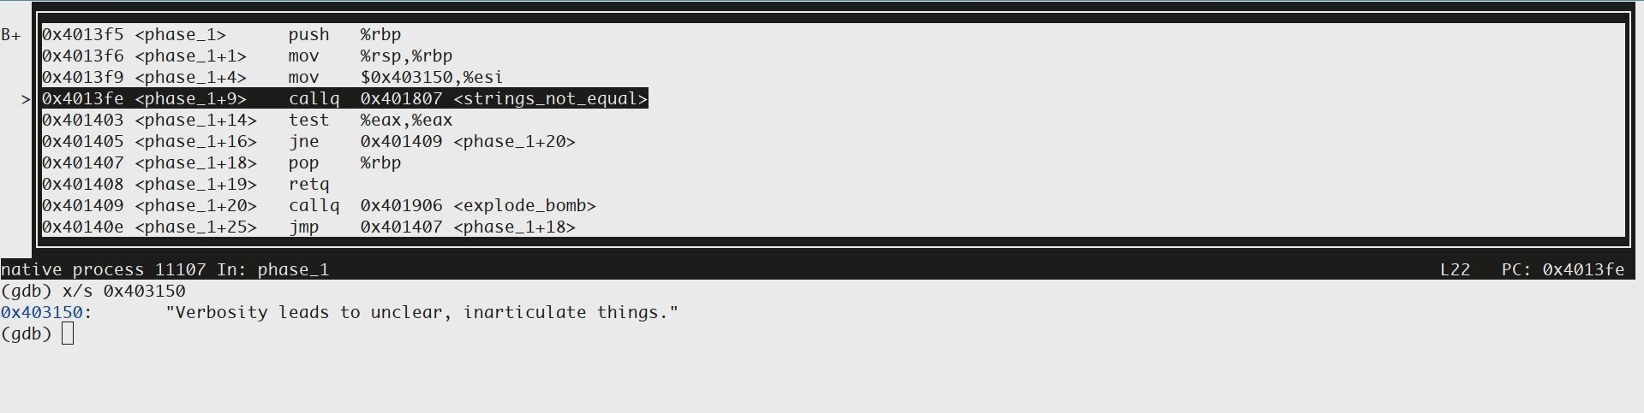
输入“Verbosity leads to unclear, inarticulate things.”成功解出。

3.2 阶段2的破解与分析
密码如下：
0 1 1 2 3 5
破解过程：
使用objdump反汇编可以得到phase_2的反汇编代码，代码如下：
0000000000401410 <phase_2>:
- 401410: 55 push %rbp
- 401411: 48 89 e5 mov %rsp,%rbp
- 401414: 53 push %rbx
- 401415: 48 83 ec 28 sub $0x28,%rsp
- 401419: 48 8d 75 d0 lea -0x30(%rbp),%rsi
- 40141d: e8 06 05 00 00 callq 401928 <read_six_numbers>
- 401422: 83 7d d0 00 cmpl $0x0,-0x30(%rbp)
- 401426: 75 06 jne 40142e <phase_2+0x1e>
- 401428: 83 7d d4 01 cmpl $0x1,-0x2c(%rbp)
- 40142c: 74 05 je 401433 <phase_2+0x23>
- 40142e: e8 d3 04 00 00 callq 401906 <explode_bomb>
- 401433: bb 02 00 00 00 mov $0x2,%ebx
- 401438: eb 08 jmp 401442 <phase_2+0x32>
- 40143a: e8 c7 04 00 00 callq 401906 <explode_bomb>
- 40143f: 83 c3 01 add $0x1,%ebx
- 401442: 83 fb 05 cmp $0x5,%ebx
- 401445: 7f 1e jg 401465 <phase_2+0x55>
- 401447: 48 63 d3 movslq %ebx,%rdx
- 40144a: 8d 4b fe lea -0x2(%rbx),%ecx
- 40144d: 48 63 c9 movslq %ecx,%rcx
- 401450: 8d 43 ff lea -0x1(%rbx),%eax
- 401453: 48 98 cltq
- 401455: 8b 44 85 d0 mov -0x30(%rbp,%rax,4),%eax
- 401459: 03 44 8d d0 add -0x30(%rbp,%rcx,4),%eax
- 40145d: 39 44 95 d0 cmp %eax,-0x30(%rbp,%rdx,4)
- 401461: 74 dc je 40143f <phase_2+0x2f>
- 401463: eb d5 jmp 40143a <phase_2+0x2a>
- 401465: 48 83 c4 28 add $0x28,%rsp
- 401469: 5b pop %rbx
- 40146a: 5d pop %rbp
- 40146b: c3 retq
分析得出phase_2首先申请了一个数组，之后从input读入6个数，判断a[0]和a[1]，之后有一个for循环，对数组进行判断。分析出c代码如下：
- void phase_2(char *input) {
- int i, a[5];
- read_six_numbers(input, a);
- if (a[0] || a[1] != 1) explode_bomb();
- for (i = 2; i <= 5; ++i) {
- if (a[i - 2] + a[i - 1] != a[i]) explode_bomb();
- }
- }
可以分析出a数组应当为{0, 1, 1, 2, 3, 5}，所以密码应当为“0 1 1 2 3 5”。

3.3 阶段3的破解与分析
密码如下：
0 108
（也可以是 “1 169”、“2 197”、“3 290”、“4 938”、“5 56”、“6 645”、“7 192”）
破解过程：
使用objdump反汇编可以得到phase_3的反汇编代码，代码如下：
000000000040146c <phase_3>:
- 40146c: 55 push %rbp
- 40146d: 48 89 e5 mov %rsp,%rbp
- 401470: 48 83 ec 10 sub $0x10,%rsp
- 401474: 48 8d 4d f8 lea -0x8(%rbp),%rcx
- 401478: 48 8d 55 fc lea -0x4(%rbp),%rdx
- 40147c: be 4f 33 40 00 mov $0x40334f,%esi
- 401481: b8 00 00 00 00 mov $0x0,%eax
- 401486: e8 95 fc ff ff callq 401120 <__isoc99_sscanf@plt>
- 40148b: 83 f8 01 cmp $0x1,%eax
- 40148e: 7e 10 jle 4014a0 <phase_3+0x34>
- 401490: 83 7d fc 07 cmpl $0x7,-0x4(%rbp)
- 401494: 77 42 ja 4014d8 <phase_3+0x6c>
- 401496: 8b 45 fc mov -0x4(%rbp),%eax
- 401499: ff 24 c5 c0 31 40 00 jmpq *0x4031c0(,%rax,8)
- 4014a0: e8 61 04 00 00 callq 401906 <explode_bomb>
- 4014a5: eb e9 jmp 401490 <phase_3+0x24>
- 4014a7: b8 6c 00 00 00 mov $0x6c,%eax
- 4014ac: eb 3b jmp 4014e9 <phase_3+0x7d>
- 4014ae: b8 c5 00 00 00 mov $0xc5,%eax
- 4014b3: eb 34 jmp 4014e9 <phase_3+0x7d>
- 4014b5: b8 22 01 00 00 mov $0x122,%eax
- 4014ba: eb 2d jmp 4014e9 <phase_3+0x7d>
- 4014bc: b8 aa 03 00 00 mov $0x3aa,%eax
- 4014c1: eb 26 jmp 4014e9 <phase_3+0x7d>
- 4014c3: b8 38 00 00 00 mov $0x38,%eax
- 4014c8: eb 1f jmp 4014e9 <phase_3+0x7d>
- 4014ca: b8 85 02 00 00 mov $0x285,%eax
- 4014cf: eb 18 jmp 4014e9 <phase_3+0x7d>
- 4014d1: b8 c0 00 00 00 mov $0xc0,%eax
- 4014d6: eb 11 jmp 4014e9 <phase_3+0x7d>
- 4014d8: e8 29 04 00 00 callq 401906 <explode_bomb>
- 4014dd: b8 00 00 00 00 mov $0x0,%eax
- 4014e2: eb 05 jmp 4014e9 <phase_3+0x7d>
- 4014e4: b8 a9 00 00 00 mov $0xa9,%eax
- 4014e9: 39 45 f8 cmp %eax,-0x8(%rbp)
- 4014ec: 75 02 jne 4014f0 <phase_3+0x84>
- 4014ee: c9 leaveq
- 4014ef: c3 retq
- 4014f0: e8 11 04 00 00 callq 401906 <explode_bomb>
- 4014f5: eb f7 jmp 4014ee <phase_3+0x82>
可以分析出phase_3首先从input读入两个数字，之后接了一个跳转表。通过gdb查看跳转表。
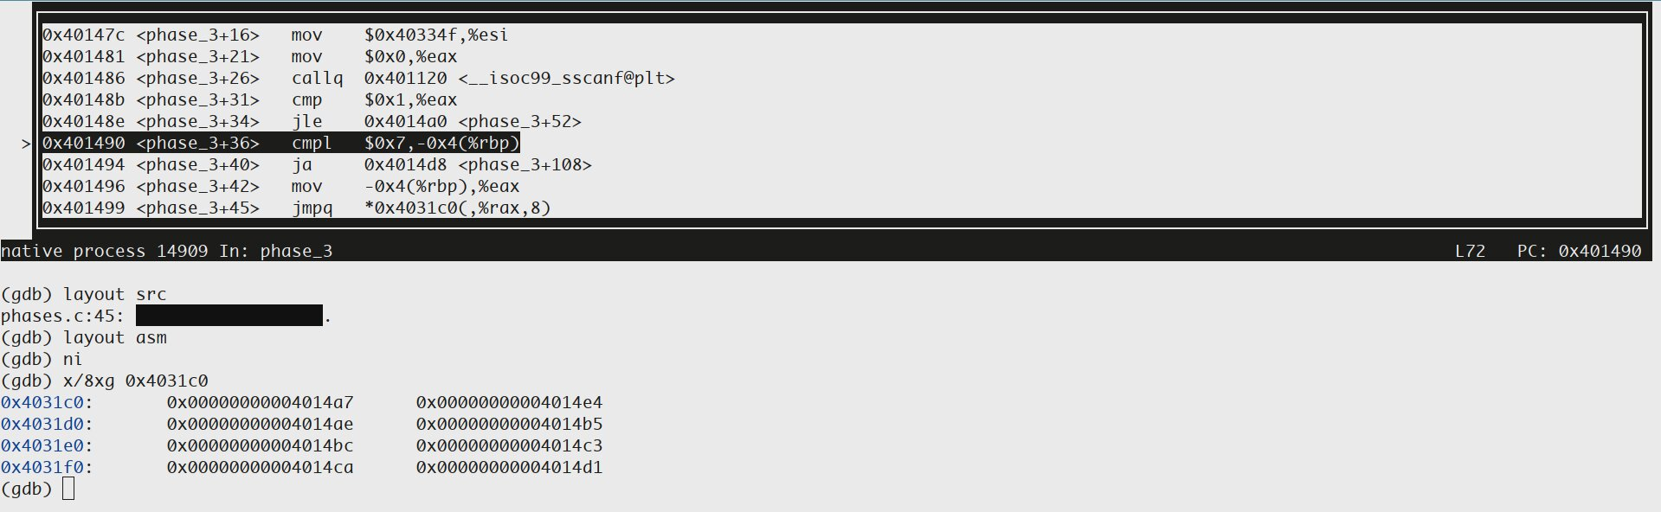
分析出c代码为：
- void phase_3(char *input) {
- int idx, v1, v2;
- if (sscanf(input, "%d %d", &idx, &v1) <= 1) explode_bomb();

- switch (idx) {
- case 0:
- v2 = 108;
- break;
- case 1:
- v2 = 169;
- break;
- case 2:
- v2 = 197;
- break;
- case 3:
- v2 = 290;
- break;
- case 4:
- v2 = 938;
- break;
- case 5:
- v2 = 56;
- break;
- case 6:
- v2 = 645;
- break;
- case 7:
- v2 = 192;
- break;
- default:
- explode_bomb();
- return;
- }
- if (v1 != v2) explode_bomb();
- }
所以任何一个对应的idx和v1都可以破解密码。

3.4 阶段4的破解与分析
密码如下：
24 2
(如果要触发阶段，要在末尾添加“DrEvil”)
破解过程：
使用objdump反汇编可以得到phase_4的反汇编代码，代码如下：
0000000000401541 <phase_4>:
- 401541: 55 push %rbp
- 401542: 48 89 e5 mov %rsp,%rbp
- 401545: 48 83 ec 10 sub $0x10,%rsp
- 401549: 48 8d 4d fc lea -0x4(%rbp),%rcx
- 40154d: 48 8d 55 f8 lea -0x8(%rbp),%rdx
- 401551: be 4f 33 40 00 mov $0x40334f,%esi
- 401556: b8 00 00 00 00 mov $0x0,%eax
- 40155b: e8 c0 fb ff ff callq 401120 <__isoc99_sscanf@plt>
- 401560: 83 f8 02 cmp $0x2,%eax
- 401563: 75 0d jne 401572 <phase_4+0x31>
- 401565: 8b 45 fc mov -0x4(%rbp),%eax
- 401568: 83 f8 01 cmp $0x1,%eax
- 40156b: 7e 05 jle 401572 <phase_4+0x31>
- 40156d: 83 f8 04 cmp $0x4,%eax
- 401570: 7e 05 jle 401577 <phase_4+0x36>
- 401572: e8 8f 03 00 00 callq 401906 <explode_bomb>
- 401577: 8b 75 fc mov -0x4(%rbp),%esi
- 40157a: bf 05 00 00 00 mov $0x5,%edi
- 40157f: e8 73 ff ff ff callq 4014f7 <func4>
- 401584: 39 45 f8 cmp %eax,-0x8(%rbp)
- 401587: 75 02 jne 40158b <phase_4+0x4a>
- 401589: c9 leaveq
- 40158a: c3 retq
- 40158b: e8 76 03 00 00 callq 401906 <explode_bomb>
- 401590: eb f7 jmp 401589 <phase_4+0x48>
通过分析可以得出函数首先从input读入两个数字，判断是否成功读入，然后判断第二个数字：如果小于等于1或者大于4，就explode_bomb。然后判断第二个数字是否func4(5,-0x4(%rbp)_{即第二个数})是否等于第一个数。
分析出c代码为：
- void phase_4(char *input) {
- int val, b; //val:rsp+8(rbp-8), b:rsp+12(rbp-4)
- if (sscanf(input, "%d %d", &val, &b) != 2) explode_bomb();
- if (b <= 1) explode_bomb();
- if (b > 4) explode_bomb();
- if (func4(5, b) != val) explode_bomb();
- }
分析func4的反汇编代码
00000000004014f7 <func4>:
- 4014f7: 85 ff test %edi,%edi
- 4014f9: 7e 3d jle 401538 <func4+0x41>
- 4014fb: 83 ff 01 cmp $0x1,%edi
- 4014fe: 74 3e je 40153e <func4+0x47>
- 401500: 55 push %rbp
- 401501: 48 89 e5 mov %rsp,%rbp
- 401504: 41 55 push %r13
- 401506: 41 54 push %r12
- 401508: 53 push %rbx
- 401509: 48 83 ec 08 sub $0x8,%rsp
- 40150d: 89 f3 mov %esi,%ebx
- 40150f: 41 89 fc mov %edi,%r12d
- 401512: 8d 7f ff lea -0x1(%rdi),%edi
- 401515: e8 dd ff ff ff callq 4014f7 <func4>
- 40151a: 44 8d 2c 18 lea (%rax,%rbx,1),%r13d
- 40151e: 41 8d 7c 24 fe lea -0x2(%r12),%edi
- 401523: 89 de mov %ebx,%esi
- 401525: e8 cd ff ff ff callq 4014f7 <func4>
- 40152a: 44 01 e8 add %r13d,%eax
- 40152d: 48 83 c4 08 add $0x8,%rsp
- 401531: 5b pop %rbx
- 401532: 41 5c pop %r12
- 401534: 41 5d pop %r13
- 401536: 5d pop %rbp
- 401537: c3 retq
- 401538: b8 00 00 00 00 mov $0x0,%eax
- 40153d: c3 retq
- 40153e: 89 f0 mov %esi,%eax
- 401540: c3 retq
可以发现func4含有递归结构，递归边界为第一个参数小于等于1。
分析出c代码为：
- void func4(int a, int b) {
- if (a <= 0) return 0;
- if (a == 1) return b;
- return func4(a - 1, b) + b + func4(a - 2, b);
- }
可以得出fun4(5, 2) = 24, func4(5, 3) = 36，所以密码为“24 2”和“36 3”。

3.5 阶段5的破解与分析
密码如下：
001345
（此阶段密码可以构造出很多）
破解过程：
分析phase_5的反汇编代码
0000000000401592 <phase_5>:
- 401592: 55 push %rbp
- 401593: 48 89 e5 mov %rsp,%rbp
- 401596: 53 push %rbx
- 401597: 48 83 ec 08 sub $0x8,%rsp
- 40159b: 48 89 fb mov %rdi,%rbx
- 40159e: e8 50 02 00 00 callq 4017f3 <string_length>
- 4015a3: 83 f8 06 cmp $0x6,%eax
- 4015a6: 75 25 jne 4015cd <phase_5+0x3b>
- 4015a8: b9 00 00 00 00 mov $0x0,%ecx
- 4015ad: b8 00 00 00 00 mov $0x0,%eax
- 4015b2: 83 f8 05 cmp $0x5,%eax
- 4015b5: 7f 1d jg 4015d4 <phase_5+0x42>
- 4015b7: 48 63 d0 movslq %eax,%rdx
- 4015ba: 0f b6 14 13 movzbl (%rbx,%rdx,1),%edx
- 4015be: 83 e2 0f and $0xf,%edx
- 4015c1: 03 0c 95 00 32 40 00 add 0x403200(,%rdx,4),%ecx
- 4015c8: 83 c0 01 add $0x1,%eax
- 4015cb: eb e5 jmp 4015b2 <phase_5+0x20>
- 4015cd: e8 34 03 00 00 callq 401906 <explode_bomb>
- 4015d2: eb d4 jmp 4015a8 <phase_5+0x16>
- 4015d4: 83 f9 2b cmp $0x2b,%ecx
- 4015d7: 75 07 jne 4015e0 <phase_5+0x4e>
- 4015d9: 48 83 c4 08 add $0x8,%rsp
- 4015dd: 5b pop %rbx
- 4015de: 5d pop %rbp
- 4015df: c3 retq
- 4015e0: e8 21 03 00 00 callq 401906 <explode_bomb>
- 4015e5: eb f2 jmp 4015d9 <phase_5+0x47>
分析出phase_5首先判断input的长度是否为6，之后通过一个for循环将访问input数组的值&0xf对应的下标在一个数组中的值。分析出c代码为：
- void phase_5(char *input) {
- int val, i;
- if (string_length(input) != 6) explode_bomb();
- val = 0;
- for (i = 0; i <= 5; ++i) val += array_3511[input[i] & 0xf];
- if (val != 43) explode_bomb();
- }
通过gdb查看array_3511的值:
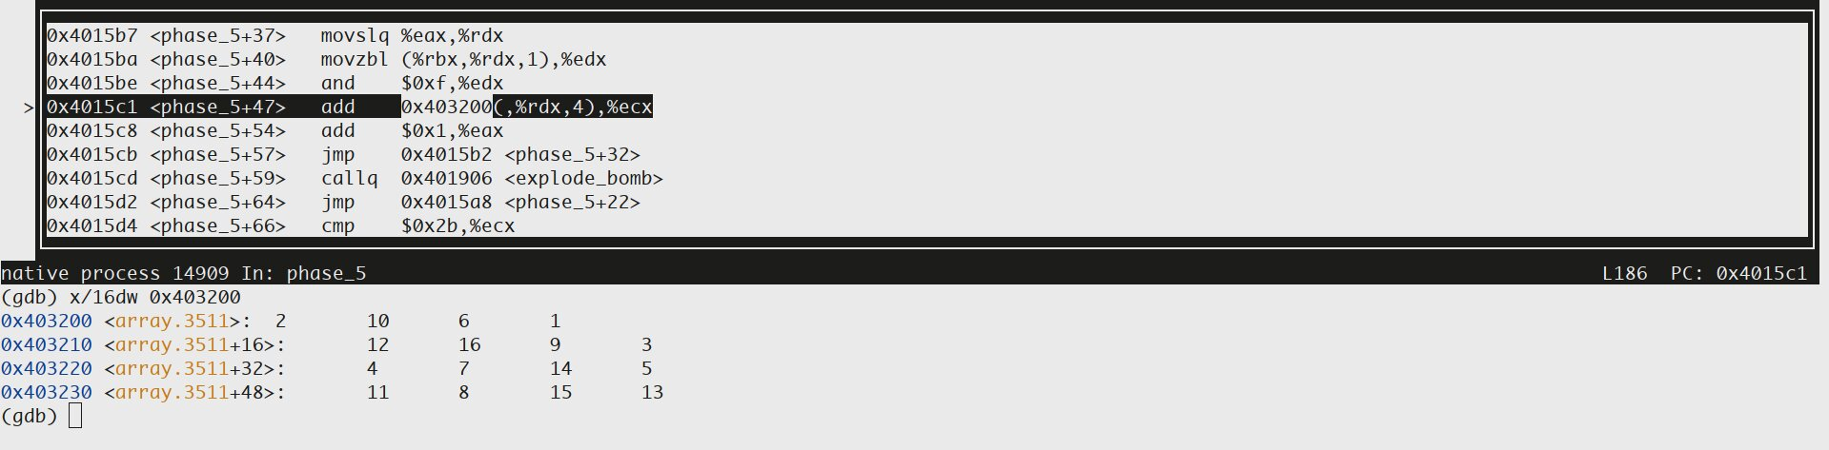
可以构造出一个合法解为“001345”。

3.6 阶段6的破解与分析
密码如下：
1 6 2 5 3 4
破解过程：
分析phase_6的反汇编代码
00000000004015e<phase_6>:
- 4015e7: 55 push %rbp
- 4015e8: 48 89 e5 mov %rsp,%rbp
- 4015eb: 41 55 push %r13
- 4015ed: 41 54 push %r12
- 4015ef: 53 push %rbx
- 4015f0: 48 83 ec 58 sub $0x58,%rsp
- 4015f4: 48 8d 75 c0 lea -0x40(%rbp),%rsi
- 4015f8: e8 2b 03 00 00 callq 401928 <read_six_numbers>
- 4015fd: 41 bc 00 00 00 00 mov $0x0,%r12d
- 401603: eb 29 jmp 40162e <phase_6+0x47>
- 401605: e8 fc 02 00 00 callq 401906 <explode_bomb>
- 40160a: eb 37 jmp 401643 <phase_6+0x5c>
- 40160c: e8 f5 02 00 00 callq 401906 <explode_bomb>
- 401611: 83 c3 01 add $0x1,%ebx
- 401614: 83 fb 05 cmp $0x5,%ebx
- 401617: 7f 12 jg 40162b <phase_6+0x44>
- 401619: 49 63 c4 movslq %r12d,%rax
- 40161c: 48 63 d3 movslq %ebx,%rdx
- 40161f: 8b 7c 95 c0 mov -0x40(%rbp,%rdx,4),%edi
- 401623: 39 7c 85 c0 cmp %edi,-0x40(%rbp,%rax,4)
- 401627: 75 e8 jne 401611 <phase_6+0x2a>
- 401629: eb e1 jmp 40160c <phase_6+0x25>
- 40162b: 45 89 ec mov %r13d,%r12d
- 40162e: 41 83 fc 05 cmp $0x5,%r12d
- 401632: 7f 19 jg 40164d <phase_6+0x66>
- 401634: 49 63 c4 movslq %r12d,%rax
- 401637: 8b 44 85 c0 mov -0x40(%rbp,%rax,4),%eax
- 40163b: 83 e8 01 sub $0x1,%eax
- 40163e: 83 f8 05 cmp $0x5,%eax
- 401641: 77 c2 ja 401605 <phase_6+0x1e>
- 401643: 45 8d 6c 24 01 lea 0x1(%r12),%r13d
- 401648: 44 89 eb mov %r13d,%ebx
- 40164b: eb c7 jmp 401614 <phase_6+0x2d>
- 40164d: be 00 00 00 00 mov $0x0,%esi
- 401652: eb 18 jmp 40166c <phase_6+0x85>
- 401654: 48 8b 52 08 mov 0x8(%rdx),%rdx
- 401658: 83 c0 01 add $0x1,%eax
- 40165b: 48 63 ce movslq %esi,%rcx
- 40165e: 39 44 8d c0 cmp %eax,-0x40(%rbp,%rcx,4)
- 401662: 7f f0 jg 401654 <phase_6+0x6d>
- 401664: 48 89 54 cd 90 mov %rdx,-0x70(%rbp,%rcx,8)
- 401669: 83 c6 01 add $0x1,%esi
- 40166c: 83 fe 05 cmp $0x5,%esi
- 40166f: 7f 0c jg 40167d <phase_6+0x96>
- 401671: b8 01 00 00 00 mov $0x1,%eax
- 401676: ba d0 52 40 00 mov $0x4052d0,%edx
- 40167b: eb de jmp 40165b <phase_6+0x74>
- 40167d: 48 8b 5d 90 mov -0x70(%rbp),%rbx
- 401681: 48 89 d9 mov %rbx,%rcx
- 401684: b8 01 00 00 00 mov $0x1,%eax
- 401689: eb 12 jmp 40169d <phase_6+0xb6>
- 40168b: 48 63 d0 movslq %eax,%rdx
- 40168e: 48 8b 54 d5 90 mov -0x70(%rbp,%rdx,8),%rdx
- 401693: 48 89 51 08 mov %rdx,0x8(%rcx)
- 401697: 83 c0 01 add $0x1,%eax
- 40169a: 48 89 d1 mov %rdx,%rcx
- 40169d: 83 f8 05 cmp $0x5,%eax
- 4016a0: 7e e9 jle 40168b <phase_6+0xa4>
- 4016a2: 48 c7 41 08 00 00 00 movq $0x0,0x8(%rcx)
- 4016a9: 00
- 4016aa: 41 bc 00 00 00 00 mov $0x0,%r12d
- 4016b0: eb 08 jmp 4016ba <phase_6+0xd3>
- 4016b2: 48 8b 5b 08 mov 0x8(%rbx),%rbx
- 4016b6: 41 83 c4 01 add $0x1,%r12d
- 4016ba: 41 83 fc 04 cmp $0x4,%r12d
- 4016be: 7f 11 jg 4016d1 <phase_6+0xea>
- 4016c0: 48 8b 43 08 mov 0x8(%rbx),%rax
- 4016c4: 8b 00 mov (%rax),%eax
- 4016c6: 39 03 cmp %eax,(%rbx)
- 4016c8: 7d e8 jge 4016b2 <phase_6+0xcb>
- 4016ca: e8 37 02 00 00 callq 401906 <explode_bomb>
- 4016cf: eb e1 jmp 4016b2 <phase_6+0xcb>
- 4016d1: 48 83 c4 58 add $0x58,%rsp
- 4016d5: 5b pop %rbx
- 4016d6: 41 5c pop %r12
- 4016d8: 41 5d pop %r13
- 4016da: 5d pop %rbp
- 4016db: c3 retq
分析phase_6，可以知道它首先从input中读入六个数字，之后判断每个数字减一之后是否不大于5，值得注意的是，判断时是以无符号形式比较的，所以实际上是要每个数字在1～6之间，之后去重。
之后通过循环将链表重排列，判断链表的值是否不降。
分析出c代码为：
- void phase_6(char *input) {
- int a[6], i, j;
- Node *p[6], *p1, *p2, *p3;

- read_six_numbers(input, a);
- for (i = 0; i <= 5; ++i) {
- if ((unsigned int)(a[i] - 1) > 5) explode_bomb();
- for (j = i + 1; j <= 5; ++j)
- if (a[i] == a[j]) explode_bomb();
- }

- for (i = 0; i <= 5; ++i) {
- for (j = 1, p1 = &node1; a[i] > j; ++j)
- p1 = p1->next;
- p[i] = p1;
- }

- p1 = p[0];
- p2 = p[0];
- for (i = 1; i <= 5; ) {
- p3 = p[i];
- p2->next = p3;
- ++i;
- p2 = p3;
- }
- p2->next = 0;

- for (i = 0; i <= 4; ++i) {
- if (p1->val < p1->next->val) explode_bomb();
- p1 = p1->next;
- }
- }
通过gdb访问node1为head的链表访问，有
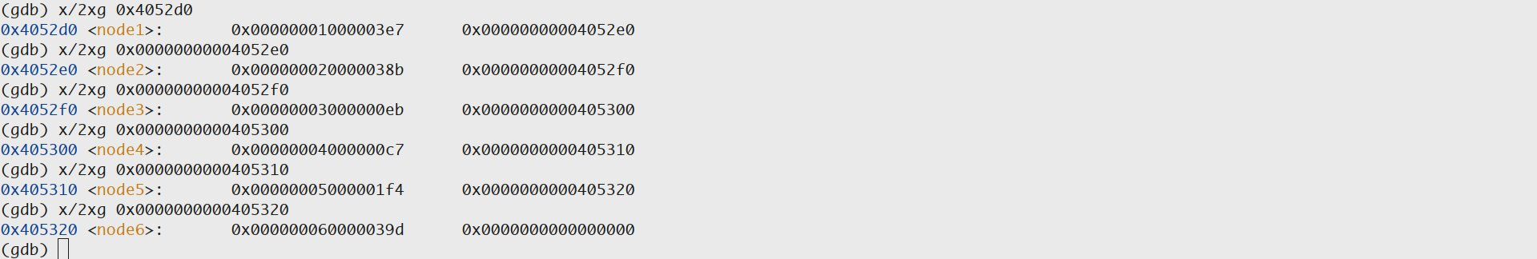
通过排序可以得出a数组为{1,6,2,5,3,4}，所以密码为“1 6 2 5 3 4”。

3.7 阶段7的破解与分析(隐藏阶段)
密码如下：
99
破解过程：
分析phase_defused的反汇编代码
0000000000401a95 <phase_defused>:
- 401a95: 83 3d d0 3c 00 00 06 cmpl $0x6,0x3cd0(%rip) # 40576c <num_input_strings>
- 401a9c: 74 01 je 401a9f <phase_defused+0xa>
- 401a9e: c3 retq
- 401a9f: 55 push %rbp
- 401aa0: 48 89 e5 mov %rsp,%rbp
- 401aa3: 48 83 ec 60 sub $0x60,%rsp
- 401aa7: 4c 8d 45 b0 lea -0x50(%rbp),%r8
- 401aab: 48 8d 4d a8 lea -0x58(%rbp),%rcx
- 401aaf: 48 8d 55 ac lea -0x54(%rbp),%rdx
- 401ab3: be 99 33 40 00 mov $0x403399,%esi
- 401ab8: bf 70 58 40 00 mov $0x405870,%edi
- 401abd: b8 00 00 00 00 mov $0x0,%eax
- 401ac2: e8 59 f6 ff ff callq 401120 <__isoc99_sscanf@plt>
- 401ac7: 83 f8 03 cmp $0x3,%eax
- 401aca: 74 0c je 401ad8 <phase_defused+0x43>
- 401acc: bf d8 32 40 00 mov $0x4032d8,%edi
- 401ad1: e8 8a f5 ff ff callq 401060 <puts@plt>
- 401ad6: c9 leaveq
- 401ad7: c3 retq
- 401ad8: be a2 33 40 00 mov $0x4033a2,%esi
- 401add: 48 8d 7d b0 lea -0x50(%rbp),%rdi
- 401ae1: e8 21 fd ff ff callq 401807 <strings_not_equal>
- 401ae6: 85 c0 test %eax,%eax
- 401ae8: 75 e2 jne 401acc <phase_defused+0x37>
- 401aea: bf 78 32 40 00 mov $0x403278,%edi
- 401aef: e8 6c f5 ff ff callq 401060 <puts@plt>
- 401af4: bf a0 32 40 00 mov $0x4032a0,%edi
- 401af9: e8 62 f5 ff ff callq 401060 <puts@plt>
- 401afe: b8 00 00 00 00 mov $0x0,%eax
- 401b03: e8 0e fc ff ff callq 401716 <secret_phase>
- 401b08: eb c2 jmp 401acc <phase_defused+0x37>
分析出c代码为：
- void phase_defused() {
- int a, b, c, d;
- char passphrase[80];

- if (num_input_strings == 6) {
- a = b;
- if (sscanf(inputs, "%d %d %s", &c, &d) == 3 && !strings_not_equal(passphrase, "DrEvil")) {
- puts("Curses, you've found the secret phase!");
- puts("But finding it and solving it are quite different...");
- secret_phase();
- }
- puts("Congratulations! You've defused the bomb!");
- }
- }
分析secret_phase的反汇编代码
0000000000401716 <secret_phase>:
- 401716: 55 push %rbp
- 401717: 48 89 e5 mov %rsp,%rbp
- 40171a: 53 push %rbx
- 40171b: 48 83 ec 08 sub $0x8,%rsp
- 40171f: e8 40 02 00 00 callq 401964 <read_line>
- 401724: ba 0a 00 00 00 mov $0xa,%edx
- 401729: be 00 00 00 00 mov $0x0,%esi
- 40172e: 48 89 c7 mov %rax,%rdi
- 401731: e8 ba f9 ff ff callq 4010f0 <strtol@plt>
- 401736: 48 89 c3 mov %rax,%rbx
- 401739: 8d 40 ff lea -0x1(%rax),%eax
- 40173c: 3d e8 03 00 00 cmp $0x3e8,%eax
- 401741: 77 27 ja 40176a <secret_phase+0x54>
- 401743: 89 de mov %ebx,%esi
- 401745: bf f0 50 40 00 mov $0x4050f0,%edi
- 40174a: e8 8d ff ff ff callq 4016dc <fun7>
- 40174f: 83 f8 03 cmp $0x3,%eax
- 401752: 75 1d jne 401771 <secret_phase+0x5b>
- 401754: bf 88 31 40 00 mov $0x403188,%edi
- 401759: e8 02 f9 ff ff callq 401060 <puts@plt>
- 40175e: e8 32 03 00 00 callq 401a95 <phase_defused>
- 401763: 48 83 c4 08 add $0x8,%rsp
- 401767: 5b pop %rbx
- 401768: 5d pop %rbp
- 401769: c3 retq
- 40176a: e8 97 01 00 00 callq 401906 <explode_bomb>
- 40176f: eb d2 jmp 401743 <secret_phase+0x2d>
- 401771: e8 90 01 00 00 callq 401906 <explode_bomb>
- 401776: eb dc jmp 401754 <secret_phase+0x3e>
分析出c代码为：
- void secret_phase() {
- char *s;
- int a;

- s = read_line();
- a = strtol(v0, 0LL, 10);
- if ((unsigned)(a - 1) > 1003) explode_bomb();
- if (fun7(&n1, a) != 3) explode_bomb();
- puts("Wow! You've defused the secret stage!");
- phase_defused();
- }
分析fun7的反汇编代码
00000000004016dc <fun7>:
- 4016dc: 48 85 ff test %rdi,%rdi
- 4016df: 74 2f je 401710 <fun7+0x34>
- 4016e1: 55 push %rbp
- 4016e2: 48 89 e5 mov %rsp,%rbp
- 4016e5: 8b 07 mov (%rdi),%eax
- 4016e7: 39 f0 cmp %esi,%eax
- 4016e9: 7f 09 jg 4016f4 <fun7+0x18>
- 4016eb: 75 14 jne 401701 <fun7+0x25>
- 4016ed: b8 00 00 00 00 mov $0x0,%eax
- 4016f2: 5d pop %rbp
- 4016f3: c3 retq
- 4016f4: 48 8b 7f 08 mov 0x8(%rdi),%rdi
- 4016f8: e8 df ff ff ff callq 4016dc <fun7>
- 4016fd: 01 c0 add %eax,%eax
- 4016ff: eb f1 jmp 4016f2 <fun7+0x16>
- 401701: 48 8b 7f 10 mov 0x10(%rdi),%rdi
- 401705: e8 d2 ff ff ff callq 4016dc <fun7>
- 40170a: 8d 44 00 01 lea 0x1(%rax,%rax,1),%eax
- 40170e: eb e2 jmp 4016f2 <fun7+0x16>
- 401710: b8 ff ff ff ff mov $0xffffffff,%eax
- 401715: c3 retq
分析出c代码为：
- int fun7(treeNode *node, int val) {
- if (node == 0) return -1;
- if (node->val > val) return 2 * fun7(node->left, val);
- if (node->val == val) return 0;
- return 2 * fun7(node->right, val) + 1;
- }
通过gdb查看n1对应的二叉树，可以分析出树的结构
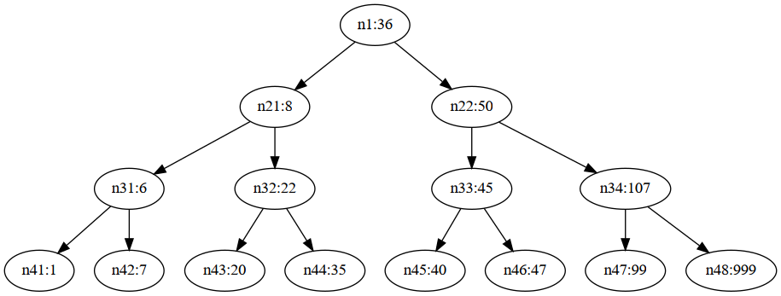
所以密码为99

第4章 总结

4.1 请总结本次实验的收获
1. 了解到了更多指令的细节和使用方法。
2. 联系了使用objdump和gdb进行反汇编。
3. 锻炼了通过汇编代码反汇编出源码的能力。

4.2 请给出对本次实验内容的建议
建议添加更细致的讲解和参考资料。

注：本章为酌情加分项。

参考文献

